Limites et continuité
Table des matières
Cours 2
Limites de fonctions 2
Continuité 3
Grands théorèmes sur la continuité 3
Dichotomie 4
Continuité, monotonie et injectivité 5
Méthode 6
Démontrer qu'une fonction f n'admet pas de limite en a 6
Démontrer qu'une fonction peut se prolonger par continuité en a 7
Démontrer qu'une fonction f réalise une bijection de I sur J 8
Démontrer l'existence d'une solution à f(x)=g(x) 9
Démontrer que f admet un point fixe 10
Résoudre une équation fonctionnelle 10
Démontrer qu'une fonction est bornée sur R 11

Cours

Limites de fonctions
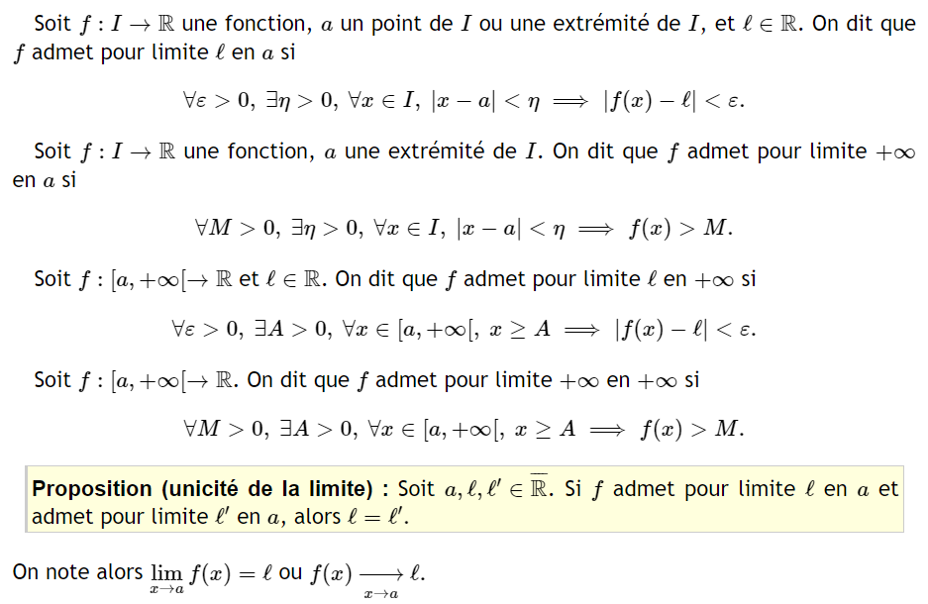
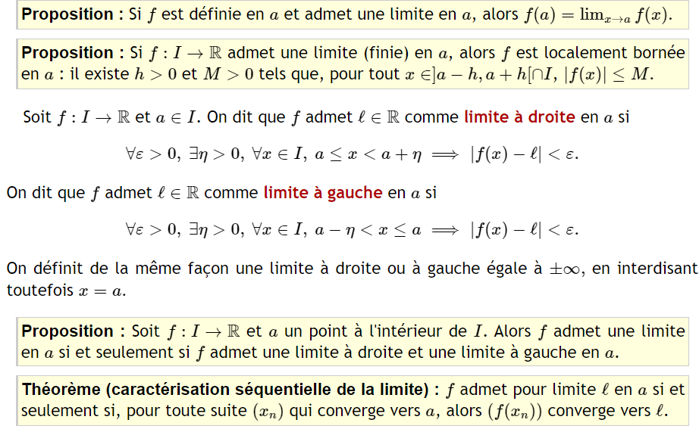
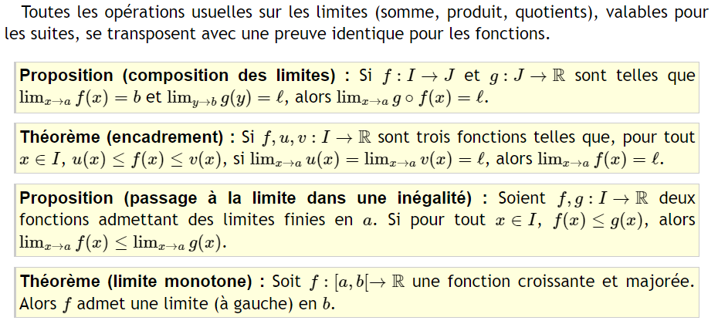

Continuité
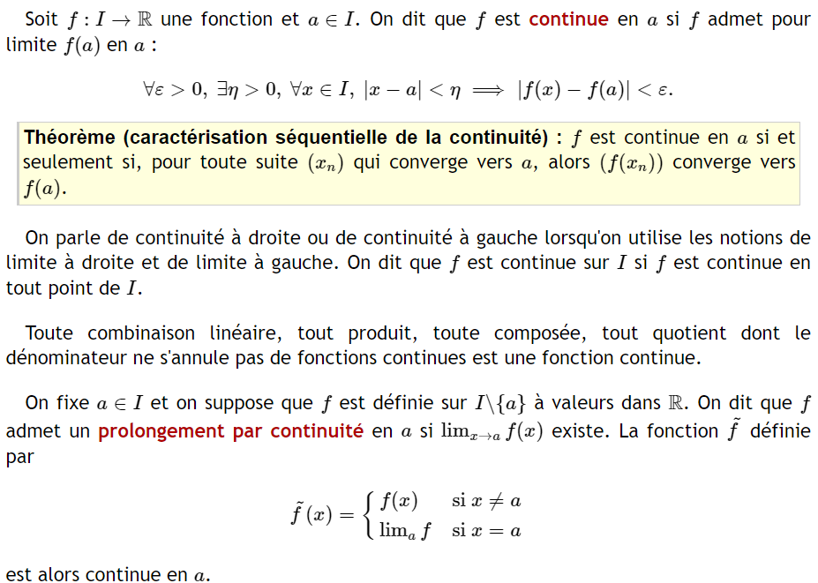

Grands théorèmes sur la continuité
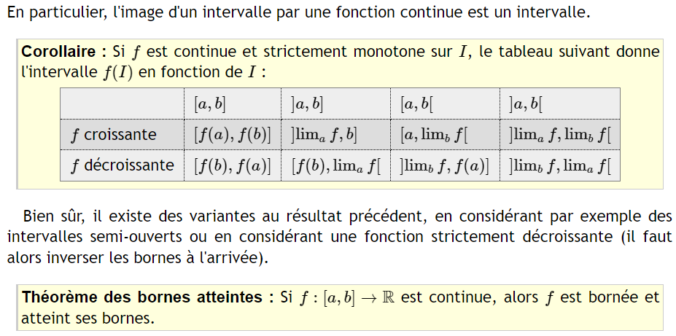

Dichotomie
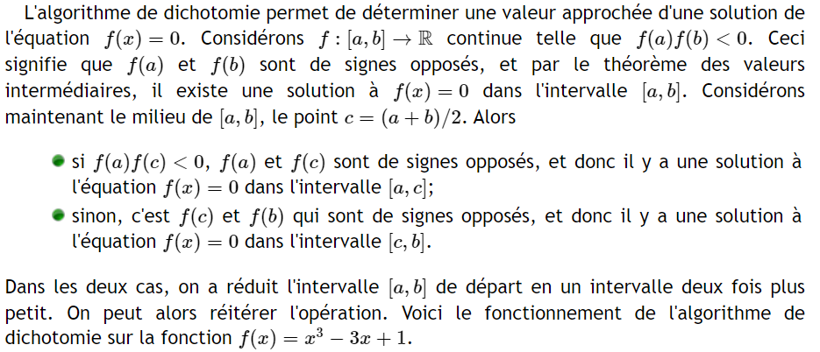
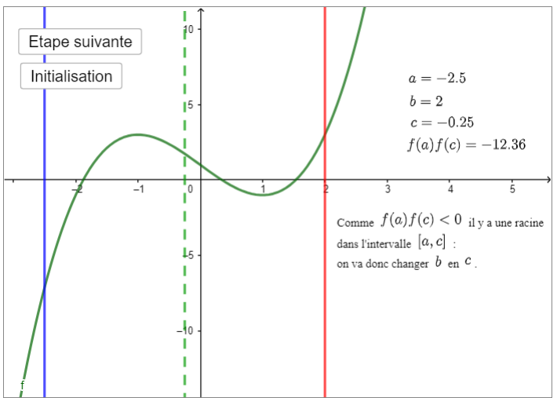
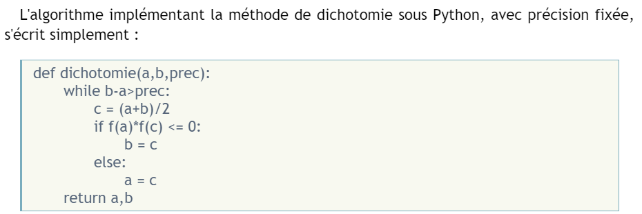

Continuité, monotonie et injectivité
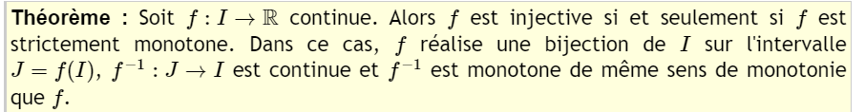

Méthode

Démontrer qu'une fonction f n'admet pas de limite en a
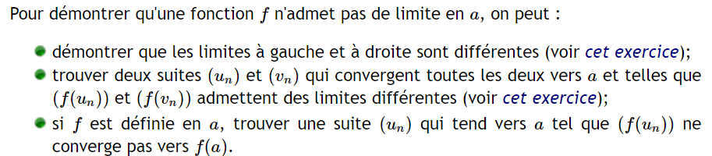
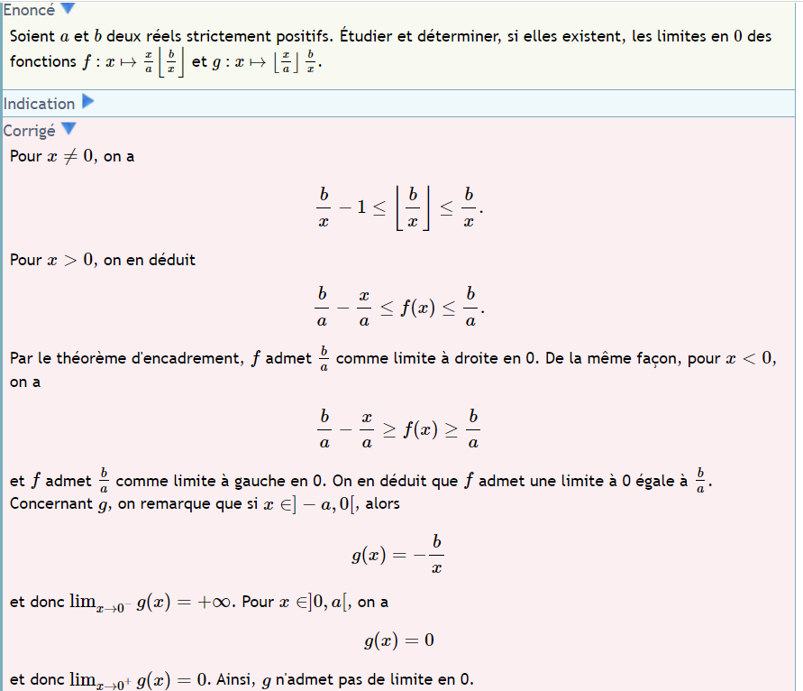

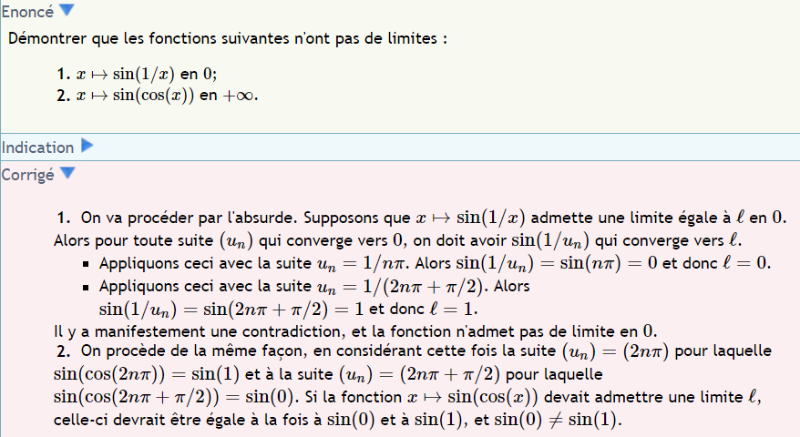


Démontrer qu'une fonction peut se prolonger par continuité en a
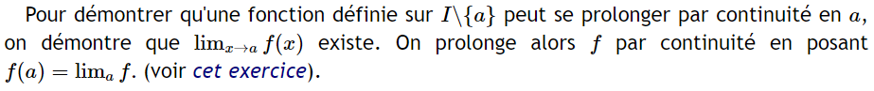
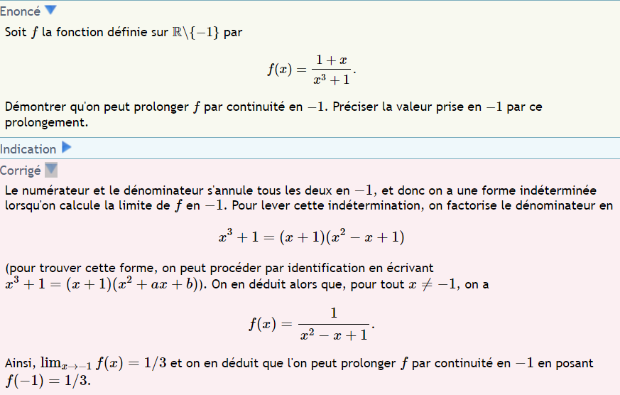

Démontrer qu'une fonction f réalise une bijection de I sur J
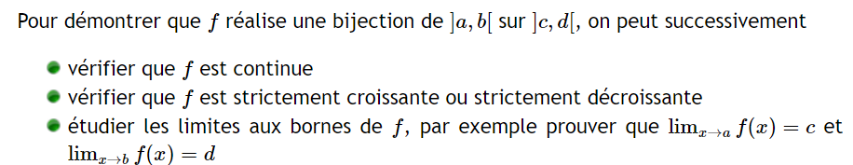
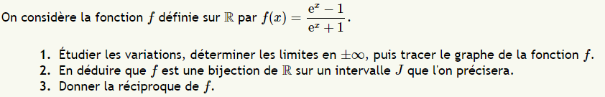
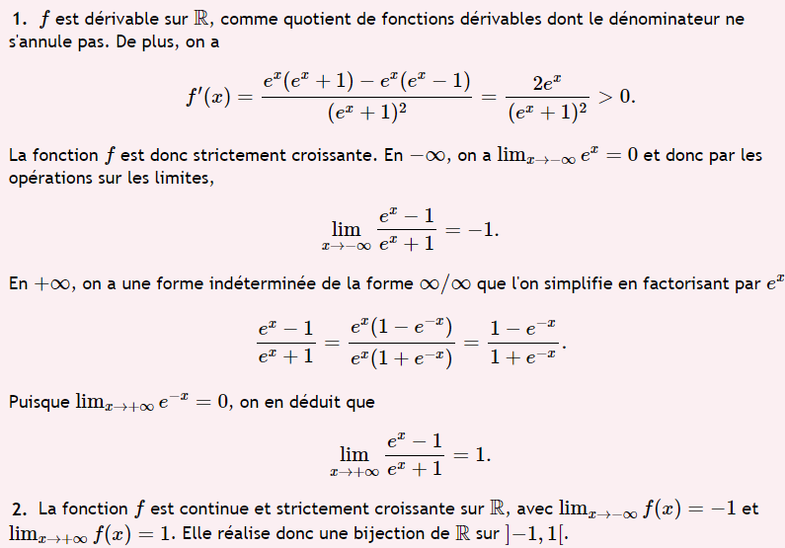
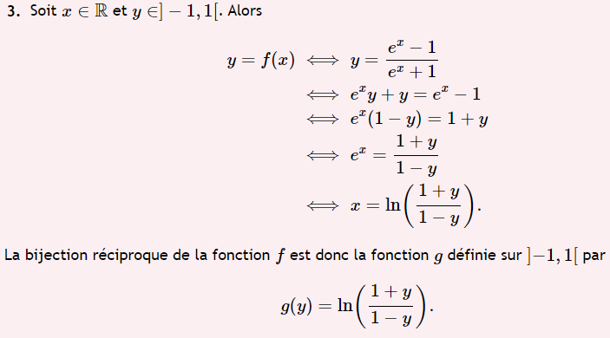

Démontrer l'existence d'une solution à f(x)=g(x)
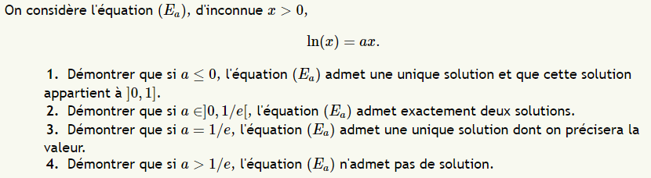
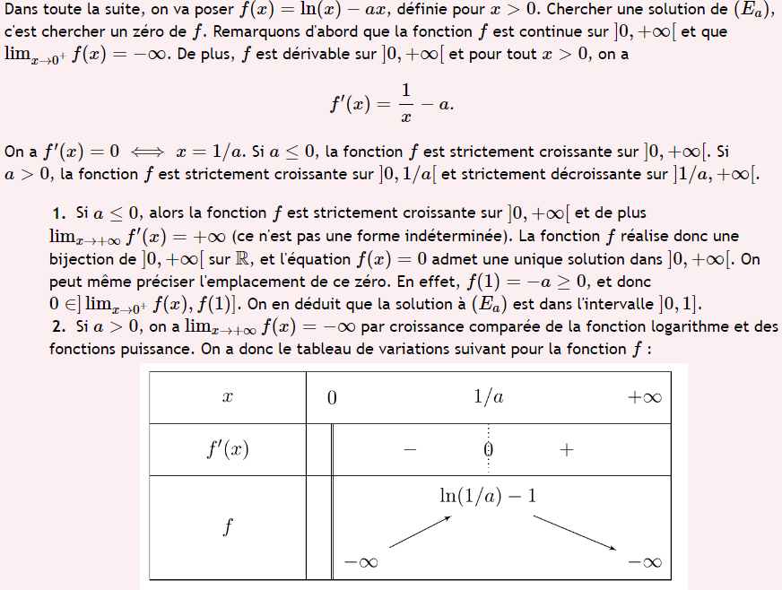
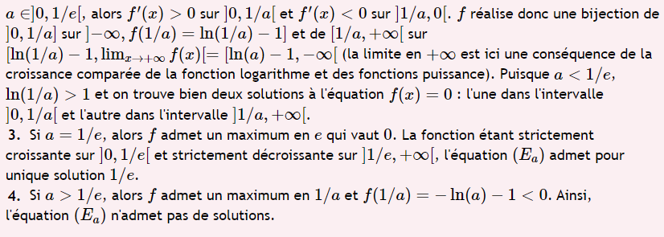

Démontrer que f admet un point fixe
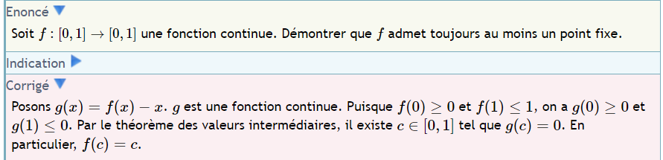

Résoudre une équation fonctionnelle
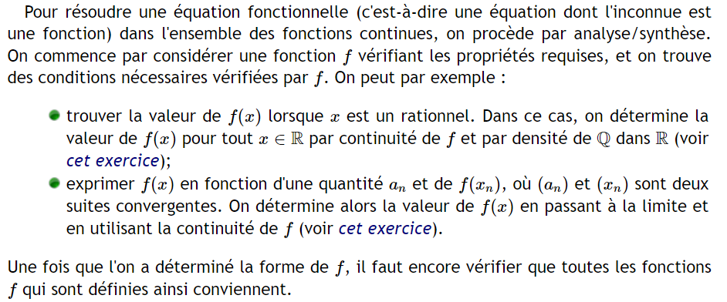
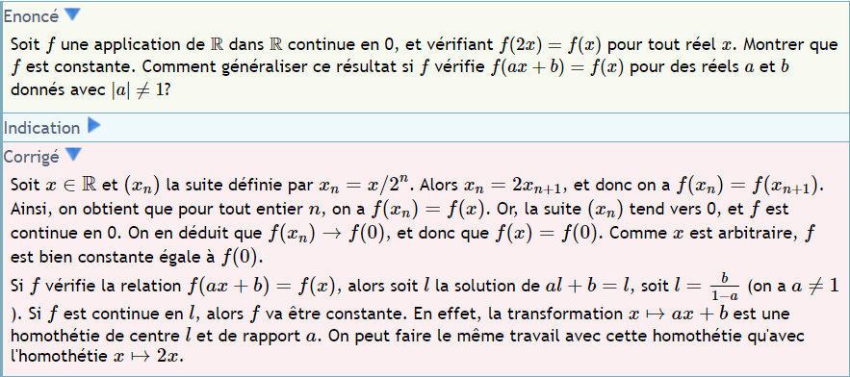

Démontrer qu'une fonction est bornée sur R
